**Информация к проекту решения по заявлению:**

**1.17. Мулляджанов И.И.**

**Земельный участок:** кадастровый номер **54:35:091395:188**

местоположение:обл. Новосибирская, г. Новосибирск, ул. Николаева, Советский район;

площадь **0,4840 га** кв.м.;(планшет 14741).

**Зонирование:** (зона производственной деятельности (П-1))

**Заявленные требования:** *в части уменьшения предельного минимального количества машино-мест для стоянок индивидуальных транспортных средств для объектов капитального строительства с видом разрешенного использования «объекты управленческой деятельности, не связанной с государственным или муниципальным управлением и оказанием услуг» с 98 машино-мест до 49 машино-мест.*

**Обоснование согласно заявлению***: в связи с тем, что конфигурация и инженерно-геологические характеристики земельного участка являются неблагоприятными для застройки*

**Планируется: строительство центра компьютерных технологий**

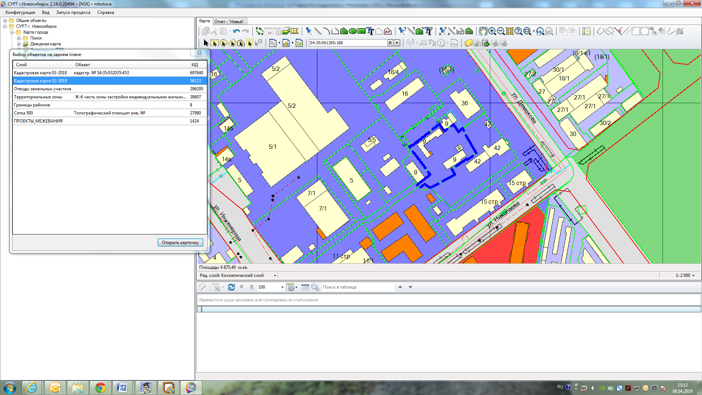

**П-1**

**54:35: 091395:188**

Представленные документы:

1. Выписка из ЕГРН на ЗУ : 188

2. Выписка из ЕГРН на ЗУ : 253

3. Разрешение на строительство № 227-2018 от 29.08.2018

4. ГПЗУ № 9087

5. Схема планировочной организации ЗУ

6. Заключение о соответствии техническим регламентам